[苏州市中西医结合医院的文章被撤回，主要原因是不同文章间涉嫌图像的重复使用](https://mp.weixin.qq.com/s?__biz=Mzg2Mzc2NzUxMQ==&mid=2247522712&idx=4&sn=9ea2c25697fa7f95fc2e95c3a597724e)

诚信君[诚信科研](javascript:void(0);)2025-04-07 11:20:00海南

[](https://mp.weixin.qq.com/s?__biz=MzU3MTE3MjUyOA==&mid=2247639137&idx=1&sn=08e1d16097de962f0fddcba341a2da2c&chksm=fce8d3becb9f5aa8c5b21eafb2c091d0a79db25d83d1ae52a2f4148e4742e15689685e7e5cc7&scene=21#wechat_redirect)

诚信科研

宫颈癌是起源于宫颈的癌症，是女性死亡的第四大原因。许多肿瘤中都观察到纤连蛋白 1 (FN1) 的过表达，并且与癌细胞的存活和转移有关。然而，FN1 通过粘着斑激酶 (FAK) 信号通路促进宫颈癌细胞活力、迁移、粘附和侵袭，并抑制细胞凋亡的机制仍有待研究。

2019 年 4 月 11 日，苏州市中西医结合医院的Zhou Yuzhen 等人在***Journal of cellular biochemistry***杂志在线发表题为**“Fibronectin Promotes Cervical Cancer Tumorigenesis Through Activating FAK Signaling Pathway”**的研究论文**，该研究结果表明，FN1通过FAK信号通路调控宫颈癌细胞的活力、凋亡、迁移、侵袭和粘附，是宫颈癌治疗的潜在治疗靶点。**

但是，在2025 年 4 月 3 日，该文章被撤回，**主要原因是不同文章间涉嫌图像的重复使用。**

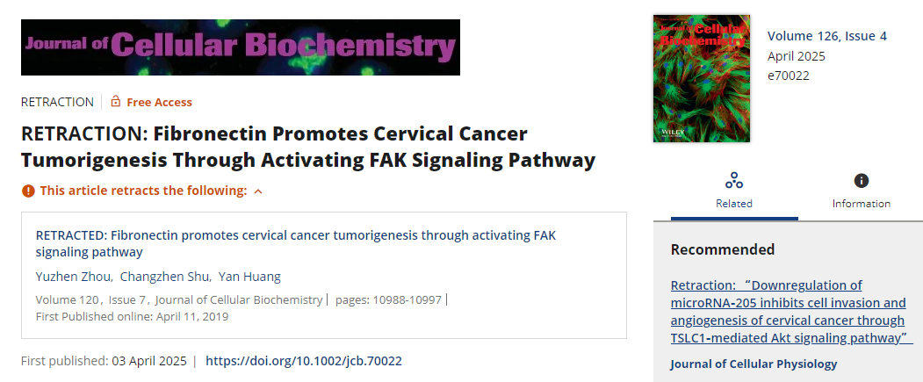

上述文章于 2019 年 4 月 11 日在 Wiley Online Library (wileyonlinelibrary.com) 在线发表，经作者、期刊主编 Christian Behl 和 Wiley Periodicals LLC 同意，现已撤回。撤回的决定是出于第三方提出的担忧。我们发现图 2B 和 3C 中的多个图像元素之前由不同的作者团队在不同的科学背景下发表过。此外，图 3C 包含重复内容，使用同一面板来描述不同的科学背景。

因此，该文章被撤回，因为编辑认为其结论无效。

**参考消息：**

https://onlinelibrary.wiley.com/doi/10.1002/jcb.70022

图片

内容为**【诚信科研】**公众号原创

禁止转载



**诚信科研，专注于学术不端报道。**

**觉得本文好看，请点这里↓**